# 1. Investigue y describa cómo funciona el DNS. ¿Cuál es su objetivo?

La idea del DNS es poder usar los hostname de los servidores en lugar de su dirección IP en los user-agent puesto que el DNS se encarga de traducir el hostname a su correspondiente dirección IP antes de pasar el mensaje a la capa de transporte. Basicamente el DNS funciona con un cliente DNS y un servidor global de DNS, el cliente corre en nuestra aplicación y es al que le pedimos que traduzca la dirección de hostname que queremos, el DNS cliente se comunica con el DNS global para obtener la dirección IP que finalmente queremos.

# 2. ¿Qué es un root server? ¿Qué es un generic top-level domain (gtld)?

Los root servers son el nivel mas alto de la jerarquía de DNS, en total hay 13 root servers donde cada uno por cuestiones de seguridad y de fiabilidad representa una red de servidores que también son “root servers”. A estos root servers es donde se hace el primer pedido para traducir un hostname a una dirección IP, los root servers devuelve la ip del TLD al que hay que ir a buscar el resto de la información.

Un gtld es una categoría dentro de los TLD, los TLD son el segundo a donde se va a buscar la traducción de un hostnombre, los TLD devuelven la IP del Authoritative server. Dentro de los TLD hay varias categorías como geografico (.ar, .ru, .es, etc) estan compuestos por dos letras, infraestructura (.arpa) y los tld genéricos como .com, .edu, .org, etc. A su vez dentro de los gtld hay varias categorías como restringidos, no restringidos, patrocinados, etc.

# 3. ¿Qué es una respuesta del tipo autoritativa?

Una vez se obtiene la IP del auth DNS server, cuando el DNS local le hace el pedido a este auth DNS server, este ya le responde con la IP del hostname que se pidió en un principio, puesto que estos auth DNS servers son los que contienen el mapeo de nombres con sus respectivas ip para cada servidor publico en internet.

# 4. ¿Qué diferencia una consulta DNS recursiva de una iterativa?

En los pedidos recursivos, una vez realizado el pedido al servidor, este hasta no encontrar lo que le pedimos no va a retornar nada, o sea, una vez pedimos algo nos retorna eso mismo. En los pedidos iterativos, la respuesta del servidor va a ser una lista de servidores a los cuales tenemos que ir a buscar lo que queremos. El funcionamiento mas normal es que el primer pedido que hacemos al dns local sea recursivo y de ahí en mas este servidor dns local hace pedidos iterativos a los otros servidores

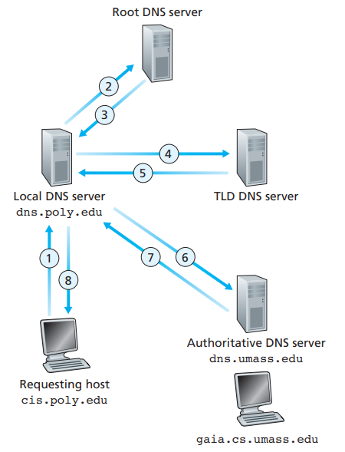primer pedido recursivo, resto de pedidos iterativos

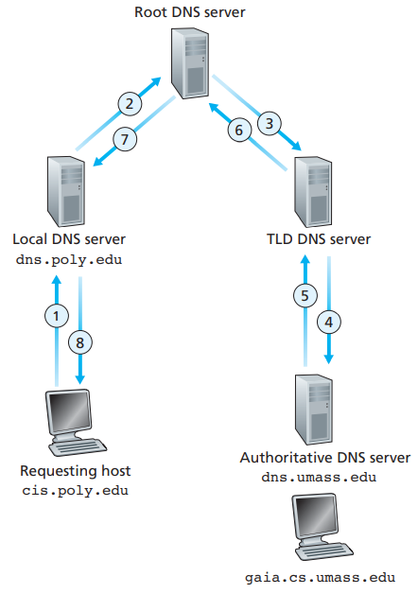

todos pedidos recursivos

# 5. ¿Qué es el resolver?

Entiendo que se refiere a transformar un hostname en una ip adress pero idk preguntar

RESOLVERS are programs that extract information from name

servers in response to client requests. Resolvers must be

able to access at least one name server and use that name

server's information to answer a query directly, or pursue the

query using referrals to other name servers. A resolver will

typically be a system routine that is directly accessible to

user programs; hence no protocol is necessary between the

resolver and the user program.

# 6. Describa para qué se utilizan los siguientes tipos de registros de DNS:

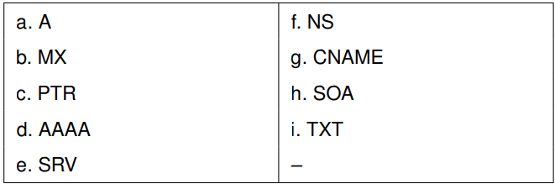

antes que nada hay que decir que los registros de dns o RRs se componen de 4 campos (name, value, type, TTL)

TTL es el tiempo que dura en la cache

## A

En los registros de tipo A, el name va a ser un hostname y el value una ip adress, este es como el tipo estándar para mapar los nombres de dominio con direcciones ip

## AAAA

Lo mismo que el anterior pero con IpV6

## NS

Aca el name es un nombre de dominio y el value es el nombre de dominio del authoritative DNS server que sabe como conseguir la ip adress de dominio original

## CNAME

El value es un “hostname canonico” para el hostname real. Como un alias o algo asi

## MX

El value es el hostname canonico de un mail server que tiene un alias

## PTR

a pointer to another part of the domain name space. Pointer to a canonical name.

## SOA

identifies the start of a zone of authority.

Specifies authoritative information about a DNS zone, including the primary name server, the email of the domain administrator, the domain serial number, and several timers relating to refreshing the zone.

## TXT

Originally for arbitrary human-readable text in a DNS record.

## SRV

Generalized service location record, used for newer protocols instead of creating protocol-specific records such as MX.

# 7. En Internet, un dominio suele tener más de un servidor DNS. ¿Por qué cree que esto es así?

Para tener redundancia de información en forma de backup por si al servidor original le pasa algo y no puede atender consultas, el resto de servidores si van a poder y aunque no le pase nada esta bueno que se dividan las querys para repartir la carga de trabajo entre varios servidores, puesto que si fuera uno solo se podría congestionar muy fácil, lo que repercutiría en el rendimiento.

# 8. Cuando un dominio cuenta con más de un servidor, uno de ellos es el primario (o maestro) y todos los demás son los secundarios (o esclavos). ¿Cuál es la razón de que sea así?

Cuando se registra un nuevo RRs se guarda en un archivo en un servidor, este es el servidor primario, el que tiene el archivo posta, osea cuando alguien le consulte por el hostname, va a ir a buscar a sus archivos locales. Los servidores secundarios guardan copias de los archivos originales de los servidores primarios, pero copias de solo lectura, estos son los servidores secundarios o esclavos, esto es principalmente para que no se pueda modificar el archivo original en muchos lugares al mismo tiempo, el único que puede tocar el archivo posta es el servidor primario. Esto da una garantía de consistencia.

# 9. Explique brevemente en qué consiste el mecanismo de transferencia de zona y cuál es su finalidad

La cosa de la transferencia de zona es poder actualizar el campo en los servidores primarios mediante los secundarios. Cuando un servidor secundario necesita actualizar un campo que es una copia de una zona, por si mismo no lo puede hacer porque ese archivo es de solo lectura, por lo que tiene que buscar el servidor primario que contiene esa “zona” y hacerle un pedido para que actualice el archivo, la forma de buscar ese servidor primario es buscando el RRs SOA del respectivo dominio.

# 10. Imagine que usted es el administrador del dominio de DNS de la UNLP (unlp.edu.ar). A su vez, cada facultad de la UNLP cuenta con un administrador que gestiona su propio dominio (por ejemplo, en el caso de la Facultad de Informática se trata de info.unlp.edu.ar). Suponga que se crea una nueva facultad, Facultad de Redes, cuyo dominio será redes.unlp.edu.ar, y el administrador le indica que quiere poder manejar su propio dominio. ¿Qué debe hacer usted para que el administrador de la Facultad de Redes pueda gestionar el dominio de forma independiente? (Pista: investigue en qué consiste la delegación de dominios).

Un administrador de cierta zona de dominios, puede delegar un subdominio de su zona a otro administrador o mas concretamente a otro servidor, para que asi los dominios pertenecientes a ese respectivo subdominio ya no se almacenen en el dominio principal si no en el subdominio delegada, ergo, en otro servidor. Por ejemplo NIC argentina tiene la autoridad sobre el dominio “ar.” NIC delego el subdominio “edu.ar.” a la ARIU este delego el subdominio “unlp.edu.ar” a la universidad nacional de la plata y asi sucesivamente. En particular en argentina es un tramite que se hace online mediante la pagina de NIC o del dominio padre respectivamente

# 11. (Ejercicio de promoción) Responda y justifique los siguientes ejercicios

## a. En la VM, utilice el comando dig para obtener la dirección IP del host www.redes.unlp.edu.ar y responda

### i. ¿La solicitud fue recursiva? ¿Y la respuesta? ¿Cómo lo sabe?

Si, y la respuesta también, con los flags, el flag rd significa que se hizo una solicitud recursiva, osea, que si el servidor DNS no tiene el campo para devolver que lo siga buscando y el flag ra indica que el servidor permitió esta búsqueda recursiva

### ii. ¿Puede indicar si se trata de una respuesta autoritativa? ¿Qué significa que lo sea?